Straatnaamgeving Pilotenpad
Het college van burgemeester en wethouders van de gemeente Rotterdam,

Gelezen het voorstel van de directie Wijken, Participatie en Stadsarchief, Cluster Dienstverlening van 1 mei 2025 (str.n.cie. nummer D2506-10432);

gelet op het ter zake ingekomen advies van de Commissie van advies inzake straatnamen en gedenktekens, na kennisgeving aan de wijkraad, ten aanzien van de punten I. en II., alsmede op de bepalingen van de Straatnamenverordening 2014;

besluit:

Te benoemen:
- De verbinding die op de bijgevoegde tekening STR_2024-06 is aangeduid met het cijfer 43:
  - …………………………………………………… Pilotenpad
Te bepalen dat dit besluit met ingang van heden van kracht wordt.
Aldus vastgesteld namens het college van burgemeester en wethouders van Rotterdam op 26 mei 2025.

De wethouder Werk & Inkomen, Nationaal Programma Rotterdam Zuid, EU-arbeidsmigranten, Stadsbrug en Dierenwelzijn,

De heer Tim Versnel MSc

Toelichting:
De naam van dit pad is aan de noordkant in 2011 vastgesteld als Pilotenpad. Per abuis is het resterende deel van het pad niet meegenomen. Dit besluit heeft tot doel de naam Pilotenpad te verlengen tot de Overschiese Kleiweg.

Bijlage: Tekening STR_2024-06

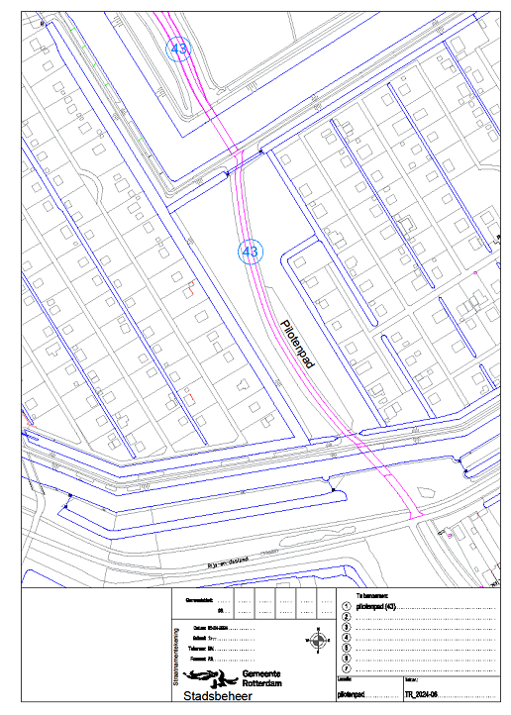

Dit gemeenteblad ligt ook ter inzage bij het Concern Informatiecentrum Rotterdam (CIC): 010-267 2514 of bir@rotterdam.nl

